https://doi.org/10.23913/ride.v12i24.1141
Artículos científicos
El impacto de la pandemia por covid-19 en estudiantes mexicanos de educación media superior
The COVID-19 Pandemic Impact on Mexican Middle Higher Education Students
O impacto da pandemia de covid-19 em estudantes mexicanos do ensino médio

Myrna Delfina López Noriega
Universidad Autónoma del Carmen, México
myrna.lopezn@gmail.com
https://orcid.org/0000-0003-1426-8406

Alonso Contreras Avila
Universidad Autónoma del Carmen, México
alonso.target@gmail.com
https://orcid.org/0000-0002-2943-4836

Resumen
El objetivo de este trabajo fue describir el impacto de la enfermedad por coronavirus de 2019 (covid-19) en estudiantes mexicanos de educación media superior. Para ello, la metodología empleada consistió en una investigación exploratoria con un enfoque cuantitativo de diseño no experimental, de corte transversal y con un alcance descriptivo. Para la recolección de datos, se aplicó un cuestionario a modo de encuesta que permitió caracterizar el comportamiento del fenómeno a partir de cuatro dimensiones: infraestructura tecnológica, capacitación, ámbito social-económico y de salud y competencias digitales. La confiabilidad del instrumento se determinó mediante el coeficiente alfa de Cronbach, el cual proporcionó resultados satisfactorios. Entre los resultados, destaca que, en la mayoría de los casos, los estudiantes cuentan con la infraestructura tecnológica adecuada para continuar con los procesos de aprendizaje de manera virtual, así como con las competencias digitales para el uso de aplicaciones que promuevan la comunicación. Y respecto a los efectos ocasionados a la salud provocados por las medidas sanitarias, se detectó que mayoritariamente los estudiantes presentaron algún tipo de afectación, principalmente de índole emocional. En conclusión, la pandemia ha generado un impacto negativo en la salud de los estudiantes; sin embargo, se han promovido y ejercitado competencias relacionadas con las tecnologías de la información y comunicaciones (TIC) que han permitido dar continuidad al desarrollo de las actividades escolares desde casa.
Palabras clave: educación a distancia, nivel de enseñanza, sistema educativo.

Abstract
The objective of this work was to describe the impact of the coronavirus disease 2019 (covid-19) on Mexican high school students. For this, the methodology used consisted of an exploratory research with a quantitative approach of non-experimental design, cross-sectional and with a descriptive scope. For data collection, a questionnaire was applied as a survey that allowed characterizing the behavior of the phenomenon based on four dimensions: technological infrastructure, training, social-economic and health field, and digital skills. The reliability of the instrument was determined by Cronbach's alpha coefficient, which provided satisfactory results. Among the results, it stands out that, in most cases, students have the appropriate technological infrastructure to continue with the learning processes in a virtual way, as well as the digital skills for the use of applications that promote communication. And regarding the effects caused to health caused by sanitary measures, it was detected that most of the students presented some type of affectation, mainly of an emotional nature. In conclusion, the pandemic has generated a negative impact on the health of students; however, skills related to information and communication technologies (ICTs) have been promoted and exercised, which have made it possible to continue the development of school activities from home.
Keywords: long distance learning, teaching level, education system.

Resumo
O objetivo deste trabalho foi descrever o impacto da doença de coronavírus de 2019 (covid-19) em estudantes mexicanos do ensino médio. Para isso, a metodologia utilizada consistiu em uma pesquisa exploratória com abordagem quantitativa de desenho não experimental, transversal e com escopo descritivo. Para a coleta de dados, foi aplicado um questionário como levantamento que permitiu caracterizar o comportamento do fenômeno a partir de quatro dimensões: infraestrutura tecnológica, formação, campo socioeconômico e da saúde e competências digitais. A confiabilidade do instrumento foi determinada pelo coeficiente alfa de Cronbach, que proporcionou resultados satisfatórios. Dentre os resultados, destaca-se que, na maioria dos casos, os alunos possuem a infraestrutura tecnológica adequada para dar continuidade aos processos de aprendizagem de forma virtual, bem como as habilidades digitais para o uso de aplicativos que promovam a comunicação. E quanto aos efeitos causados ​​à saúde por medidas sanitárias, detectou-se que a maioria dos alunos apresentou algum tipo de afetação, principalmente de natureza emocional. Em conclusão, a pandemia gerou um impacto negativo na saúde dos alunos; no entanto, têm sido promovidas e exercitadas competências relacionadas com as tecnologias de informação e comunicação (TIC), o que tem permitido continuar o desenvolvimento das atividades escolares a partir de casa.
Palavras-chave: educação a distância, nível de ensino, sistema educacional.
Fecha Recepción: Agosto 2021 Fecha Aceptación: Febrero 2022

Introducción
El presente trabajo aborda el impacto que ha causado la pandemia provocada por la enfermedad por coronavirus de 2019 (covid-19) en la educación media superior (EMS). Para entrar en contexto, de acuerdo con datos del Instituto Nacional de Estadística y Geografía [Inegi] (23 de marzo de 2021), se estima que en México de 54.3 millones de personas de 3 a 29 años durante el 2020, 62.0 % estuvo inscrita en el ciclo escolar 2019-2020, de las cuales 740 000, que representó 2.2 %, no pudieron concluir; del 62.0 % mencionado, 37.8 % estuvo inscrito en EMS y 3.6 % no concluyó el ciclo escolar señalado (Inegi, 23 de marzo de 2021), en la mayoría de los casos debido a alguna razón asociada a la covid-19.
Durante el mes de marzo de 2020, en México la mayoría de las actividades fueron suspendidas como parte de las medidas sanitarias. Se convocó a un confinamiento indefinido. Esto provocó la reacción de las autoridades educativas, tanto institucionales como del Estado, quienes definieron los lineamientos y las herramientas para la comunicación entre docentes y alumnos que permitirían dar seguimiento a las actividades escolares y académicas, que habían sido interrumpidas.
Tomando en cuenta lo anterior, derivado de las medidas de distanciamiento social y de confinamiento propuesto por las autoridades sanitarias, las instituciones educativas tuvieron que adecuar los métodos de enseñanza, que más allá de generar una solución, provocó el surgimiento de algunos contratiempos relacionados con el uso de las tecnologías de la información y comunicación (TIC), tales como la adecuación de los cursos presenciales hacia la modalidad virtual, capacitación a profesores y alumnos para el manejo de aplicaciones y sistemas para la gestión de la educación, así como la transición de los procesos, tanto de enseñanza-aprendizaje como administrativos, que se realizaban de manera física para adaptarse a la llamada “nueva normalidad”.
De acuerdo con el Inegi (23 de marzo de 2021), 65.7 % de los estudiantes recurrió al teléfono inteligente como la herramienta digital que le permitió dar continuidad a sus actividades; seguido de 18.2 % que hizo uso de la computadora portátil; mientras que 7.2 % utilizó la computadora de escritorio; 5.3 % empleó la televisión digital, y, finalmente, 3.6 % se apoyó fr la tablet. Para el caso específico de la EMS, se incrementó el uso de la computadora portátil y de escritorio, y disminuyó el uso del celular inteligente (Inegi, 23 de marzo de 2021).
Bajo este orden de ideas, el objetivo del presente estudio es describir el impacto de la covid-19 en estudiantes mexicanos de EMS. Con esto se busca generar un diagnóstico que permita identificar factores y características relevantes relacionados con el comportamiento de la pandemia y el efecto provocado en el desarrollo de los procesos de aprendizaje.

Antecedentes
Los sistemas educativos de todo el mundo han sufrido la pandemia tanto a nivel escolar como académico y, algo que no carece de importancia, las respuestas educativas y tecnológicas que han dado han dejado ver una marcada disparidad. Los cierres de las instituciones educativas como medida para contener la pandemia de covid-19 han llevado a un despliegue acelerado de soluciones de educación a distancia para asegurar la continuidad pedagógica en todos los niveles.
En México, la declaración de emergencia sanitaria por la pandemia de covid-19 dictada desde marzo de 2020 llevó a la suspensión de actividades escolares por el cierre de escuelas en todos los niveles. Desafortunadamente, la contingencia sanitaria no ha dado tregua al sector educativo mexicano desde entonces y aún enfrenta problemas más allá de la salud pública (Portillo, Castellanos, Reynoso y Gavotto, 2020).
La decisión tomada por las autoridades educativas mexicanas ha implicado costos educativos, sociales y económicos (Fernández, Hernández y Herrera, 2020). En el plano educativo, la interrupción del proceso de enseñanza-aprendizaje de forma presencial ha obligado al sistema educativo nacional a enfrentar retos inéditos para asegurar la permanencia de 36.6 millones de estudiantes de todos los niveles en sus casas.
Si bien la respuesta inmediata para enfrentar el problema de continuidad en la educación se ha depositado en las TIC, en México esta alternativa ha planteado a su vez otros retos: la falta de acceso a Internet por parte de los estudiantes y la poca capacitación de los docentes para impartir clases de manera remota, que conjuga problemas de infraestructura, de capacitación y de falta de materiales diseñados exprofeso para una enseñanza virtual (Ruiz, 30 de marzo de 2020).
Consecuentemente, esta respuesta ha arrojado una mayor desigualdad para los jóvenes que provienen de hogares con ingresos más bajos, en los que existen mayores deficiencias en materia de acceso a Internet y disponibilidad de equipos, y en ocasiones de espacio en el hogar. México ha registrado en los últimos cinco años un incremento en el uso de Internet de 17.2 %, de acuerdo con la Encuesta Nacional sobre Disponibilidad y Uso de Tecnologías de la Información en los Hogares 2019 (Endutih), y aunque 76.6 % de la población urbana es usuaria de Internet, aún se está lejos de que toda la población esté interconectada por este medio, pues el porcentaje en la zona rural se reduce a 47.7 % y solo 44.3 % de los hogares dispone de computadora (Inegi, 2020).
Por lo que los obstáculos a los que se ha enfrentado el sistema educativo nacional son múltiples, desde la baja conectividad y la falta de contenido en la Red alineada con los planes de estudio nacionales hasta un profesorado no preparado para esta “nueva normalidad”. Independientemente del nivel educativo, el peligro primordial es que las desigualdades en el aprendizaje se amplíen, aumente la marginación y los estudiantes más desfavorecidos se vean imposibilitados de proseguir sus estudios.
Adicionalmente, el despliegue de los esfuerzos para la educación remota ha sido desigual. Por supuesto, la implementación de esta modalidad está fuertemente determinada por las condiciones socioeconómicas de los hogares de los estudiantes que se asocian con el acceso a computadoras, dispositivos móviles y acceso a Internet. En suma, la pandemia ha afectado a todos los estudiantes, pero más a quienes ya enfrentaban condiciones de vulnerabilidad antes de la crisis.
Dado lo anterior, es evidente que el empleo de las TIC forma parte de la agenda de estudiantes, trabajadores docentes y no docentes en las instituciones de EMS; sin embargo, migrar de la educación presencial a la no presencial no es un propósito menor, así sea en medio de las urgencias que impone una pandemia como la derivada por la covid-19.
Como señalan Fernández et al. (2020), el ya de por sí frágil sistema educativo nacional ha sufrido afectaciones que denotan una crisis, especialmente en el nivel medio superior, el cual incluso desde antes enfrentaba rezago, deserción, problemas de equidad en ingreso y permanencia, caída de su matrícula y deficiencia presupuestaria; en consecuencia, la covid-19 ha dejado al descubierto la desigualdad educativa que ya existía en la EMS en México (Fernández et al., 2020). Por otro lado, se tiene que mencionar que, desde antes, solo 72 % de los estudiantes que concluían el nivel previo ingresaban a la EMS en el ciclo inmediato posterior. Ejemplo de lo anterior es la tasa de abandono y deserción de 15.2 % durante el ciclo escolar 2016-2017 (Robles y Pérez, 2018).
Los impactos de la pandemia por covid-19 en la educación son inciertos, pues, como menciona la Organización de las Naciones Unidas para la Educación, la Ciencia y la Cultura [Unesco] y el Instituto Internacional para la Educación Superior en América Latina y el Caribe [Iesalc] (2020), la “falta de referencias a crisis semejantes en el pasado hace difícil poder predecir qué pueda suceder en el futuro inmediato” (p. 9). Mientras que Miguel (2020) señala que estos, los impactos, aún han sido poco estudiados desde la perspectiva de sus actores, y mucho menos, desde el sentir de los estudiantes.
Si bien hay estudios que han analizado el impacto de la covid-19 en estudiantes universitarios, estos se han interesado por sus efectos psicológicos y estresores (Ozamiz, Dosil, Picaza y Idoiaga, 2020; Sánchez et al. 2021); en todos ellos se concluye que el alumnado, indistintamente de la carrera, ha sufrido niveles de estrés, lo que ha generado un impacto negativo en su salud y desempeño académico. Adicionalmente, algunas otras investigaciones han abordado el tema desde sus efectos económicos, escolares y de salud (Espinosa, Mesa, Díaz, Caraballo y Mesa, 2020; Osorio y Prado, 2021), cuyos resultados han sido similares en cuanto a los efectos psicológicos generados por el confinamiento.
Por otro lado, hay autores que han abordado el tema desde los aspectos académicos y tecnológicos en la educación superior (Gazca, 2020; Lloyd, 2020; Malo, Maldonado, Gacel y Marmolejo, 2020; Miguel, 2020; Ramírez, 2020). Los autores de estos coinciden en destacar el papel que las TIC han desempeñado en la educación, aunque su alcance ha dependido de la infraestructura con la que cuenta cada institución y las competencias de docentes y estudiantes.
Pese a lo anterior, son pocos los estudios abordados en la EMS (Bolaños, 2020; Navarrete y Flores, 2021; Portillo et al., 2020; Torres, Acal, El Homrani y Custodio, 2021) que analicen el impacto de la pandemia por covid-19 y las implicaciones en sus diversas dimensiones.

Educación media superior en México
De acuerdo con la International Standard Classification of Education (ISCED), la EMS busca consolidar la educación secundaria como preparación a la educación terciaria, o bien proporcionar las destrezas y habilidades para ingresar al mundo laboral (Flores, Aguayo y Flores, 2020). En otras palabras, si bien es la etapa propedéutica para la educación profesional, también es una etapa final de aprendizaje y capacitación para el egresado antes de la posible inserción al mercado laboral (Robles y Pérez, 2019).
Por su parte, la Organización para la Cooperación y el Desarrollo Económicos (OCDE) enfatiza que el nivel medio superior tiene una relevancia creciente en un entorno de condiciones sociales y económicas cambiantes, en particular porque se trata del último nivel de educación formal en un importante número de países (Secretaría de Educación Pública [SEP], 26 de septiembre de 2008). Así, la EMS contribuye a que los estudiantes ejerzan de forma activa y responsable su ciudadanía, y al mismo tiempo, que accedan a niveles mínimos de bienestar (Robles y Pérez, 2019).
En México, la EMS entrelaza la educación básica con la educación superior y su propósito se fundamenta, al igual que el resto de los niveles, en el artículo 3 de la Constitución Política de los Estados Unidos Mexicanos; sus objetivos formativos son fortalecer la capacidad de los alumnos para aprender y enriquecer sus conocimientos científicos, humanísticos y tecnológicos (Flores et al., 2020). Desde el 2012, la EMS se ha integrado a la agenda nacional al considerarse parte de la educación obligatoria y un elemento fundamental en la estrategia de desarrollo y bienestar (Secretaría de Gobernación [Segob], 9 de febrero de 2012).
Como bien señalan Flores et al. (2020), la EMS se caracteriza por una duración de tres años, aunque existen bachilleratos de dos años en algunas universidades autónomas y también los hay de cuatro años como los bachilleratos de arte; sus planes de estudio están organizados en torno a asignaturas o materias que se administran semestral, cuatrimestral o anualmente. La edad típica de los alumnos de este nivel oscila entre los 15 y los 19 años.
Dentro de las modalidades que se reconocen en este nivel educativo, se encuentra la educación presencial y la educación virtual. Cabe señalar que, si bien tienen el mismo propósito, está última involucra estrategias educativas y tecnológicas específicas (TIC) que permitan la comunicación educativa y la adquisición de conocimientos (SEP, 26 de septiembre de 2008).
En el ciclo escolar 2017-2018, la EMS concentró 5.2 millones de estudiantes, esto es, 14.4 % de todo el sistema educativo nacional, quienes fueron atendidos por 423 754 maestros en 20 852 planteles (Dirección General de Planeación, Programación y Estadística Educativa, 2018). Aunque existen avances considerables en este nivel educativo, aún se encuentra lejos la cobertura del ciento por ciento proyectada para el año 2025 por el Gobierno mexicano, pues, de acuerdo con la Dirección General de Planeación, Programación y Estadística Educativa (2020), en el ciclo 2018-2019 los estudiantes que asistieron y terminaron sus estudios de EMS pero que no llegaron a la universidad fue de 42 %.
En cuanto al estado de Campeche, para el ciclo 2018-2019 la población estudiantil en EMS a través de la modalidad escolarizada fue de 37 740 y 3823 en modalidad no escolarizada, quienes fueron atendidos por un total de 2921 docentes en 148 planteles. La tasa de deserción para el mismo ciclo fue de 13.9 %, con una eficiencia terminal de 57.7 % (Dirección General de Planeación, Programación y Estadística Educativa, 2020).
Ciudad del Carmen, Campeche, ubicada en la isla del Carmen y perteneciente al municipio homónimo, cuenta con una población total de 270 642 habitantes. En esta ciudad existen 16 instituciones públicas y privadas de EMS que atienden a los estudiantes de ese nivel. A inicios del ciclo escolar 2019-2020 a nivel municipal se tuvo una cobertura en EMS de 67.9 %. En el ciclo inmediato anterior, 2018-2019, la deserción había sido de 11.5 % con una eficiencia terminal de 50.3 %.
En México, las desigualdades en cuanto al acceso y disponibilidad de las tecnologías digitales entre sus regiones ensancha más la brecha existente en la EMS. De acuerdo con la Endutih (Inegi, 2020), en Campeche solo 51.3 % de la población dispone de conexión a internet, mientras que 44.2 % de los hogares dispone de un equipo tecnológico. Por lo tanto, la brecha digital en la región es alarmante, sobre todo si se toma en cuenta que la EMS apuesta en gran medida a las competencias TIC tanto de docentes como de estudiantes.
En ese contexto, y con base en los objetivos y propósitos de la EMS que buscan impulsar la igualdad de oportunidades a través de una educación de calidad que asegure las competencias académicas de los estudiantes para ingresar a la educación superior y al mismo tiempo la formación de competencias profesionales necesarias para insertarse en el ámbito laboral (Robles y Pérez, 2019), el cuestionamiento inevitable es: ¿cómo ha impactado la pandemia por covid-19 en los estudiantes de EMS de Ciudad del Carmen, Campeche? Para dar respuesta este cuestionamiento, a partir de los efectos en sus dimensiones social, económica y de salud, así como de infraestructura, competencias digitales y de capacitación, se ha adaptado la propuesta de Gazca (2020), quien diseñó un instrumento para medir en profesores universitarios el impacto de la covid-19.

Método
Dado lo anterior, se propuso describir el impacto de la pandemia por covid-19 percibido por estudiantes de EMS de Ciudad del Carmen, Campeche. Como resultado de la poca información existente sobre el problema que se aborda, desde el punto de vista metodológico, es una investigación exploratoria con un enfoque cuantitativo de diseño no experimental y de corte transversal. En cuanto a su alcance, inicialmente es descriptivo, puesto que solo se buscan especificar algunas propiedades, características, rasgos importantes acerca del impacto que la pandemia ha provocado en la vida de los estudiantes a partir de su opinión.
La muestra fue no aleatoria por conveniencia, ya que para esta investigación se consideraron los estudiantes de EMS de diversas instituciones que participaron en el programa de asesorías para preparación del examen de nuevo ingreso 2021 a la licenciatura en Contaduría de la Universidad Autónoma del Carmen (Unacar). En total, fueron 119 participantes los que se involucraron durante el mes de mayo del mismo año.
El instrumento utilizado fue un cuestionario de tipo diagnóstico, diseñado exprofeso para cumplir con el objetivo señalado. Luego de adaptar algunos ítems del instrumento de Gazca (2020), quedó integrado en dos partes: la primera contenía 14 preguntas que solicitaban información de tipo sociodemográfica, la cual permitió caracterizar la población estudiantil encuestada; la segunda parte integraba las cuatro dimensiones del impacto del covid-19 en la EMS ya señaladas anteriormente. El cuestionario fue autoadministrado por los propios estudiantes: fue respondido completamente en línea. El análisis descriptivo de los datos, así como las pruebas para determinación de la normalidad, fueron realizadas con el programa IBM SPSS Statistics 24.

Confiabilidad del instrumento
Para determinar la confiabilidad del instrumento se utilizó el método de consistencia interna, mediante el coeficiente alfa de Cronbach. Este método tiene como propósito determinar que los ítems de la escala midan una única dimensión teórica de un constructo latente. En ese sentido, el valor de alfa debe oscilar entre cero y uno. Cuanto más cerca se encuentre el valor del alfa a uno, mayor es la consistencia interna de los ítems analizados (Frías, 2021).
Tomando en cuenta lo anterior, en la tabla 1 se muestran los resultados correspondientes a la evaluación de la confiabilidad. De manera general, se puede demostrar que el instrumento es confiable, dado que el coeficiente alfa de Cronbach fue de 0.925. Asimismo, particularmente, cada dimensión obtuvo un puntaje aceptable, ya que los valores del coeficiente oscilaron entre 0.793 y 0.848, respectivamente.

Tabla 1. Alfa de Cronbach para la confiabilidad del instrumento
Dimensión | Alfa de Cronbach | Núm. de elementos
Infraestructura tecnológica | 0.793 | 5
Capacitación | 0.793 | 5
Ámbito social-económico y de salud | 0.848 | 16
Competencias digitales | 0.808 | 10
Total | 0.925 | 36
Fuente: Elaboración propia

Resultados
A continuación, se presentan los resultados obtenidos a partir de la aplicación de 119 cuestionarios a modo de encuesta durante el mes de mayo de 2021. Las dimensiones del impacto del covid-19 en la EMS fueron valoradas mediante una escala tipo Likert donde: 0 = No aplica, 1 = Totalmente en desacuerdo, 2 = En desacuerdo, 3 = De acuerdo y 4 = Totalmente de acuerdo. Inicialmente, se presenta una descripción de las características sociodemográficas de los estudiantes y, posteriormente, el análisis de las dimensiones, el cual permitirá describir el comportamiento del fenómeno en cuestión a partir de la perspectiva de los participantes, tomando en cuenta un promedio de las puntuaciones con respecto a la escala, considerando valores entre cero y dos como un resultado negativo y valores entre tres y cuatro como un resultado positivo.

Características sociodemográficas
De un total de 119 participantes, 52.10 % fueron mujeres y 47.90 % fueron hombres. Asimismo, conformaron un promedio de edad de 16.76 años, una desviación estándar de 1.17 años y un rango de 15 a 21 años. El total de los participantes fueron estudiantes de preparatoria, bachillerato o equivalente a los estudios de nivel medio superior. Por último, 96.60 % eran estudiantes de instituciones públicas y, en la mayoría de los casos, señalaron vivir al momento de responder la encuesta en el municipio de Carmen, Campeche.
Por otra parte, en cuanto a la situación de empleo, el 84.90% de los estudiantes señaló que no trabajaba, 10.10 % contaba con empleo de medio tiempo y solo 5.00 % mencionó que tenía trabajo de tiempo completo. Aunado a lo anterior, para 33.60 % de los casos el padre era el principal soporte familiar, mientras que para 25.20 % lo era la madre; 21.00 % mencionó que eran ambos padres y 2.50 % de los participantes sufragaban sus propios gastos.
En promedio, el número de miembros que dijeron que integraban su familia fue de 4.92 personas, dentro de un rango de 2 a 11 miembros. Asimismo, para contextualizar la situación derivada de la pandemia por covid-19 en la muestra, se obtuvo que, de acuerdo con los datos que mencionaron los estudiantes, en promedio en su familia nuclear hubo 0.84 miembros contagiados por esa enfermedad; mientras que en su familia extendida, se presentaron 1.91 contagiados en promedio; en el círculo cercano de amistades de los estudiantes, se estimaron 1.76 contagiados; finalmente, entre sus conocidos se registraron en promedio 3.48 personas contagiadas.

Dimensiones del impacto del covid-19 en la EMS
Los resultados referentes al impacto del covid-19 en la EMS se muestran en la tabla 2, cuyo puntaje promedio más alto correspondió a la dimensión “Infraestructura tecnológica” y “Competencias digitales”, seguido por “Capacitación”, y "Ámbito social-económico y de salud” en menor medida. Tomando en cuenta la escala de Likert establecida en el instrumento, se puede decir que, de manera general, los estudiantes cuentan con los equipos de hardware y software, así como las competencias adecuadas para llevar a cabo el proceso de aprendizaje de manera virtual y evitar la interrupción de sus cursos académicos.

Tabla 2. Resultados sobre las dimensiones del impacto del covid-19 en la EMS
Dimensiones | Media | Desv. Estándar
Infraestructura tecnológica | 2.75 | 0.83
Capacitación | 2.74 | 0.75
Ámbito social-económico y de salud | 2.65 | 0.63
Competencias digitales | 2.75 | 0.70
Fuente: Elaboración propia

Infraestructura tecnológica
Esta dimensión hace referencia a las capacidades tecnológicas de hardware, software y conectividad con las que cuentan los estudiantes de nivel medio superior que permiten a los estudiantes continuar con los procesos de enseñanza-aprendizaje bajo una modalidad virtual (Gazca, 2020). En ese sentido, se evaluaron aspectos relacionados con los recursos tecnológicos físicos y de conexión a internet, así como aplicaciones móviles o programas de cómputo implementados por las instituciones educativas, o aquellos propios de los estudiantes que de alguna u otra forma pudieran propiciar el desarrollo de las actividades académicas de manera no presencial.
En ese sentido se puede destacar que, a partir de una muestra de 119 estudiantes, 83.19 % mencionó que su institución educativa cuenta con las plataformas educativas adecuadas para favorecer los procesos de enseñanza-aprendizaje. Aunado a esto, se pudo determinar que 74.79 % de los estudiantes encuestados cuenta con acceso a una conexión de internet con ancho de banda aceptable. Asimismo, del total de la muestra, 68.91 % mencionó que cuenta con el software adecuado para llevar a cabo el proceso de aprendizaje virtual y 66.39 % cuenta con equipo de cómputo actualizado. Por último, 48.58 % de los estudiantes encuestados mencionó que no cuenta con dispositivos periféricos adicionales como impresora, escáner, bocinas, cámara, entre otros, para realizar las actividades académicas durante la modalidad virtual (ver figura 1).
Tomando en cuenta estos resultados, se puede considerar que no todos los estudiantes se encuentran en las mismas condiciones en cuanto a infraestructura tecnológica que les permita desarrollar de manera adecuada y equitativa las actividades académicas y dar continuidad a los cursos. Esto puede ser considerado como un factor determinante que podría mermar el aprendizaje y, en alguna última instancia, propiciar nuevas problemáticas en la formación profesional.

Figura 1. Infraestructura tecnológica
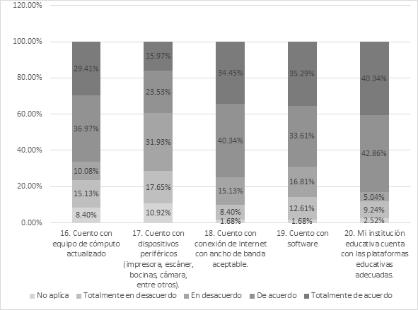Fuente: Elaboración propia

Capacitación
En cuanto a la dimensión de “Capacitación”, con esta se pretende identificar si los estudiantes están preparados o capacitados, ya sea por su cuenta o por parte de las acciones que la institución educativa ha implementado en los diferentes escenarios de la contingencia generada por la covid-19, para atender los cursos en un entorno digital (Gazca, 2020).
En este caso, se puede observar en la figura 2 que, a partir de una muestra de 119 estudiantes, 79.83 % mencionó que cuentan con las competencias necesarias para llevar a cabo los procesos de aprendizaje bajo la modalidad virtual. Asimismo, 74.79 % respondió que durante la contingencia su institución educativa realizó procesos de diagnóstico para capacitación. Mientras que 73.11 % mencionó que su institución realizó estos diagnósticos antes de la contingencia. Por otra parte, 71.43 % de los estudiantes encuestados respondió que sus profesores han implementado la modalidad asíncrona para llevar a cabo los procesos de enseñanza-aprendizaje en modalidad virtual. Por último, 49.58 % de los estudiantes confesó que no han tomado cursos de capacitación en el ámbito de la tecnología educativa para llevar a cabo los procesos de aprendizaje bajo la modalidad virtual.

Figura 2. Capacitación
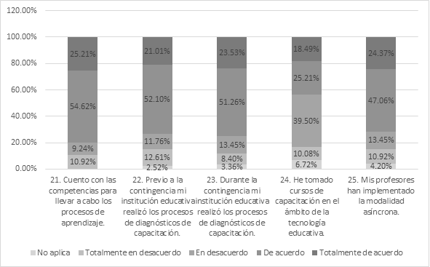Fuente: Elaboración propia

Ámbito social-económico y de salud
En este caso se evaluaron las acciones y medidas implementadas por las instituciones para facilitar el proceso de enseñanza bajo la modalidad virtual durante la contingencia provocada por la covid-19. Asimismo, si estas acciones representaron gastos extra para los estudiantes e indagar si estos cuentan con los servicios médicos y de seguridad para ser atendidos de manera pública o privada, si han tomado las medidas pertinentes establecidas por las autoridades sanitarias y si han experimentado algún tipo de daño en su salud provocado por el confinamiento (Gazca, 2020).
Como se puede observar en la figura 3, los resultados muestran que de 119 estudiantes 78.15 % consideró que la difusión de las prácticas para favorecer el aprendizaje de los estudiantes bajo la modalidad virtual fue correcta. Asimismo, 76.47 % mencionó que las prácticas implementadas fueron establecidas en los tiempos adecuados. También 75.63 % respondió que las prácticas de medidas implementadas durante la contingencia por covid-19 para favorecer el aprendizaje de los estudiantes en la modalidad virtual fueron correctas. Por otra parte, se destaca que 68.91 % consideró que sus profesores realizaron un diagnóstico para identificar si los estudiantes tienen la posibilidad de aprender bajo la modalidad virtual; esto podría ser un factor relevante para el adecuado desarrollo de las actividades académicas ya que, como se mencionó con anterioridad, no todos los estudiantes se encuentran en las mismas condiciones en cuanto a infraestructura tecnológica.

Figura 3. Ámbito social-económico y de salud: medidas implementadas para el aprendizaje en línea
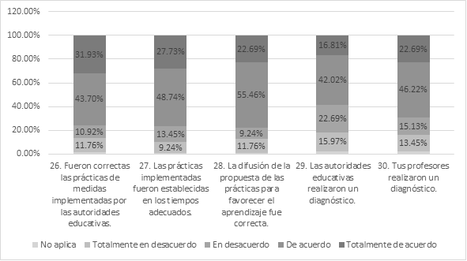 Fuente: Elaboración propia
En cuanto al seguimiento de actividades de los profesores y los recursos financieros, se preguntó a los encuestados si durante la contingencia provocada por la covid-19 sus profesores han impartido clases de manera virtual. Como se observa en la figura 4, a partir de una muestra de 119 estudiantes, 84.03 % respondió positivamente. Por otra parte, en cuanto a si los profesores han impartido tutorías virtuales, 78.99 % respondió positivamente; y, por último, 65.55 % mencionó que llevar a cabo el aprendizaje de manera virtual ha representado gastos adicionales a los ingresos propios o familiares.

Figura 4. Ámbito social-económico y de salud: actividades y recursos
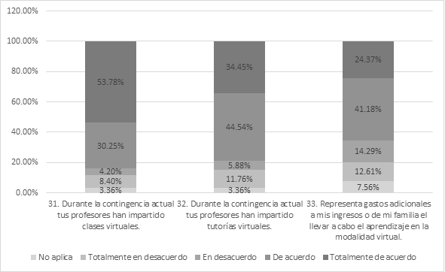 Fuente: Elaboración propia
En relación con los servicios médicos y los protocolos de seguridad emitidos por las autoridades sanitarias, destaca que 78.99 % de los estudiantes encuestados respondió que han atendido las recomendaciones para evitar el contagio del covid-19. Sin embargo, 15.99 % respondió negativamente. Con respecto a si tienen conocimiento sobre los protocolos de seguridad en caso de contagio por covid-19, 73.95 % respondió positivamente. Asimismo, 66.39 % de los estudiantes respondió que cuentan con servicios de seguridad médica para ser atendidos en caso de contagio. Sin embargo, 24.37 % respondió que no cuenta con este tipo de servicios. Todos estos resultados pueden observarse gráficamente en la figura 5.

Figura 5. Ámbito social-económico y de salud: servicios médicos y protocolos de seguridad
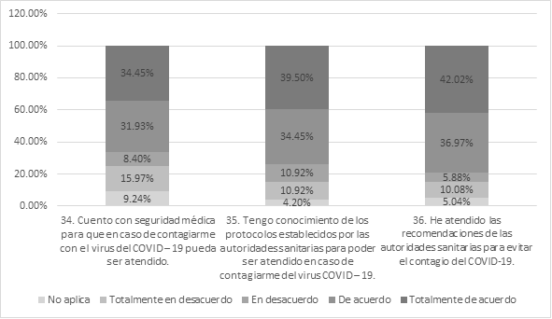
Fuente: Elaboración propia
Por último, en relación con la salud de los estudiantes durante el confinamiento establecido por las autoridades sanitarias, de los resultados presentados en la figura 6, destaca que 59.66 % de los encuestados respondió haber presentado alguna afectación en términos emocionales derivado del confinamiento por la cuarentena, mientras que 32.77 % mencionó no haber experimentado esta situación. Por otra parte, 52.94 % de los estudiantes respondió haber realizado actividades físicas para mejorar la salud.
Un aspecto importante sobre la perspectiva de género fue preguntar si al género femenino le representó mayor carga de actividades domésticas, profesionales y de cuidado de los hijos a comparación del género masculino durante el confinamiento. Ante esto, 52.10 % de los estudiantes encuestados respondió de manera positiva, mientras que 47.90 % respondió lo contrario. Esto podría significar que la carga de actividades, tanto para el género femenino como el masculino, fue percibida de manera equitativa.
Por otra parte, considerando el distanciamiento social y aislamiento como una de las medidas importantes implementadas por las autoridades sanitarias para evitar el contagio por covid-19, este podría generar impactos negativos de índole psicológico o de salud mental, tales como ansiedad y depresión, entre otros, asociados a la incertidumbre de la enfermedad en sí, su rápida propagación y alto riesgo de infección (Hernández, 2020). Ante esto, 51.26 % de los estudiantes encuestados mencionó que no ha presentado afectaciones a la salud provocadas por el confinamiento; sin embargo, 48.74 % respondió haber presentado alguna afectación.
En cuanto a la presencia de algún tipo de violencia en casa a causa del confinamiento por la cuarentena, fue otro de los aspectos importantes para este estudio. De acuerdo con el Inegi (23 de noviembre de 2020), el confinamiento provocado por la covid-19 se ha considerado un detonante de diversas situaciones como estrés económico y tensión familiar, cuyos efectos son particularmente adversos para mujeres, niñas, niños y adolescentes quienes pueden confrontar el surgimiento o agravamiento de situaciones de violencia.
En ese sentido, cifras correspondientes a la Encuesta Nacional de Seguridad Pública Urbana (ENSU) mostraron que durante enero y agosto de 2020 9 % de los hogares mexicanos experimentó alguna situación de violencia familiar (Inegi, 23 de noviembre de 2020). En este caso, 80.67 % de los estudiantes encuestados respondió no haber sufrido algún tipo de violencia en casa; sin embargo, 19.33 % mencionó haber experimentado alguna situación de este tipo.

Figura 6. Ámbito social-económico y de salud: afectaciones a la salud durante el confinamiento
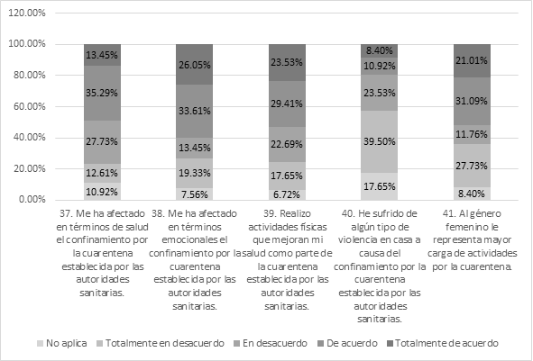 Fuente: Elaboración propia

Competencias digitales
Aunado a la evaluación de la infraestructura tecnológica con que cuentan los estudiantes, es indispensable, del mismo modo, medir las competencias digitales; es decir, la capacidad para el uso adecuado de los canales de comunicación digitales, búsqueda de información y creación de contenido en ambientes virtuales académicos, así como el uso e implementación de herramientas digitales para compartir y colaborar en archivos y el empleo de software especializado dependiendo de las necesidades que presenten las actividades del proceso de enseñanza-aprendizaje (Gazca, 2020).
Tomando en cuenta lo anterior, a partir de los resultados presentados en la figura 7 se puede mencionar que 84.03 % de los estudiantes han utilizado motores de búsqueda de información, tales como Google, Yahoo, Bing, Ask, entre otros, como apoyo en el proceso de aprendizaje bajo la modalidad virtual. Asimismo, 81.51 % ha utilizado plataformas de almacenamiento en la nube. Por otra parte, 64.71 % respondió que la educación en modalidad virtual representa un mayor trabajo, esfuerzo y dedicación.
Del mismo modo, resultó que 52.10 % de los estudiantes han consultado bancos de datos de Inegi, Banco de México (Banxico) y Banco Nacional de Comercio Exterior (Bancomext), entre otros, como fuentes de información para realizar actividades académicas. Por último, 51.26 % de los estudiantes respondió que ha consultado colecciones de revistas académicas-científicas de repositorios como Scopus, Scielo y Redalyc, entre otros, como apoyo en el proceso de aprendizaje bajo la modalidad virtual.

Figura 7. Competencias digitales: información y comunicación
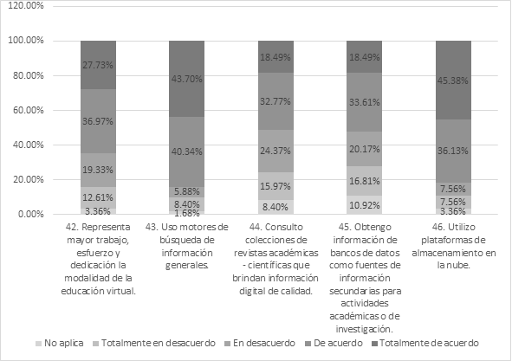 Fuente: Elaboración propia
En cuanto al uso de aplicaciones para el desarrollo del trabajo colaborativo, a partir de los resultados que se muestran en la figura 8 se puede mencionar que 73.95 % de los estudiantes ha utilizado Dropbox, Google Drive, MEGA, Office 365, iCloud, entre otros, para trabajar en ambientes de aprendizajes y de colaboración. Aunado a esto, 80.67 % de los estudiantes respondió que ha utilizado plataformas digitales de trabajo grupales con mensajería, tales como Skype, Zoom, Line, WhatsApp y Telegram, entre otros.
Asimismo, el uso de las redes sociales se ha convertido en un aliado para la comunicación como recurso en la educación, no solo durante el confinamiento. Efectivamente, 57.14 % de los estudiantes mencionó que ha hecho uso de estos recursos como apoyo durante las clases virtuales, como apoyo en el proceso de aprendizaje. Por último, 55.46 % de los estudiantes encuestados respondió que utiliza gestores de aprendizaje como Eminus, Moodle, Blackboard, Joomla y WordPress, entre otros, como plataformas de aprendizaje para llevar a cabo las actividades durante los procesos de aprendizaje de manera virtual.

Figura 8. Competencias digitales: colaboración
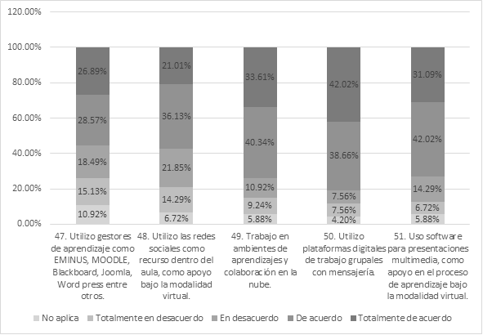
Fuente: Elaboración propia

Discusión
Una de las limitaciones de este estudio fue el tamaño y tipo de muestra, ya que solo se tomaron en cuenta estudiantes de EMS, lo que permite conocer apenas una parte de la realidad. Por lo tanto, sería necesario ampliar el alcance de la investigación e incluir a estudiantes de nivel superior para comparar las dimensiones del impacto del covid-19 y determinar si existen diferencias significativas en relación con el nivel educativo.
Por otra parte, una de las fortalezas de este trabajo fue la realización de una prueba de confiabilidad, mediante el coeficiente alfa de Cronbach, para el instrumento obteniendo un resultado satisfactorio. Por lo tanto, se puede mencionar que los resultados obtenidos son confiables y también permiten medir, a través de las dimensiones consideradas por Gazca (2020), el impacto de la covid- 19 en estudiantes de EMS. En ese sentido, se obtuvo un panorama sobre la situación que enfrentan los estudiantes en los procesos de aprendizaje de manera virtual, lo que podría permitir generar acciones para anticipar o simplificar los procesos educativos en este contexto.
Estos resultados pueden abonar a lo presentado por Gazca (2020), quien, a partir de una muestra de profesores de la Universidad Veracruzana, pudo describir la perspectiva con respecto al impacto del covid-19 en los procesos de enseñanza-aprendizaje en la educación superior. Algunos de los resultados descriptivos fueron que los profesores cuentan con infraestructura tecnológica, competencias y han tomado cursos en tecnología educativa, así como la presencia de una plataforma de gestión del aprendizaje para impartir clases en línea.
Por otra parte, algunos resultados negativos fueron la poca capacidad y preparación de algunos profesores para el dominio y manejo de ambientes virtuales de aprendizaje, así como riesgos a la integridad física y emocional causados por el confinamiento (Gazca, 2020).
Tomando en cuenta lo anterior, los resultados obtenidos por Gazca (2020) en profesores universitarios muestran similitudes con los obtenidos en esta investigación con respecto a los estudiantes de EMS. Esto podría servir como argumento para determinar la presencia de un comportamiento generalizado del fenómeno en dos tipos de poblaciones distintas, que posteriormente se podría comprobar mediante una prueba de hipótesis.

Conclusiones
Se pudo definir el impacto de la covid-19 en los procesos de aprendizaje en la EMS a partir de cuatro dimensiones que abarcan la infraestructura tecnológica, la capacitación, el ámbito social-económico y de salud, así como las competencias digitales. En ese sentido, se pudieron determinar las características de dichas dimensiones a partir de la percepción de los estudiantes. Lo que permitió tener un panorama más amplio sobre la situación que enfrentan, principalmente, los estudiantes y para dar continuidad a los procesos de aprendizaje desde la virtualidad.
Cumpliendo con el objetivo de la investigación, a partir de los resultados obtenidos se puede mencionar que, en la mayoría de los casos observados, los estudiantes cuentan con la infraestructura tecnológica adecuada para continuar con los procesos de aprendizaje de manera virtual; sin embargo, existe una proporción significativa que no se encuentra en las mismas condiciones, lo cual podría propiciar algunos efectos negativos durante el proceso de formación profesional.
Por otra parte, se pudo obtener evidencia de que los estudiantes cuentan con las competencias digitales para el uso de aplicaciones que promuevan la comunicación, por ejemplo, el uso de las redes sociales como apoyo en las actividades académicas. Asimismo, destaca un porcentaje significativo de la muestra de estudiantes que no ha tomado algún tipo de capacitación relacionada con la tecnología educativa, por lo que se pudiera estar hablando de individuos nativos digitales.
Otro punto importante que se debe destacar son los efectos ocasionados a la salud provocados por las medidas sanitarias aplicadas por las autoridades educativas (el distanciamiento social y el confinamiento, principalmente). En efecto, la mayoría de los estudiantes presentó algún tipo de afectación, principalmente de índole emocional. Aunado a esto, es relevante mencionar que el confinamiento provocado por la covid-19 ha sido considerado un detonante de situaciones de violencia; sin embargo, los resultados obtenidos demostraron que solo una pequeña proporción de estudiantes ha experimentado algún tipo de violencia.
Para finalizar, los resultados obtenidos de este análisis significan un aporte al estado del arte que permite abordar la problemática desde una perspectiva más amplia, dado que la literatura documentada se encuentra en proceso de construcción y fortalecimiento para trabajos futuros.

Futuras líneas de investigación
Abonando al seguimiento del estudio del fenómeno en cuestión y para dar continuidad a la construcción del conocimiento, una posible línea de investigación podría consistir en ampliar el alcance a un nivel correlacional, así como la aplicación de pruebas de hipótesis para determinar si existen diferencias significativas tomando en cuenta diferentes niveles educativos. Asimismo, ampliar el horizonte de la investigación, incluyendo personal administrativo, docente y no docente de las instituciones educativas, para abrir el panorama de percepción sobre el impacto del covid-19 en los procesos educativos desde diversos enfoques.
Por otra parte, podría ser útil realizar un análisis de regresión y correlación para determinar si existe relación entre los factores referentes al impacto del covid-19 y una variable dependiente que permita establecer modelos que expliquen el fenómeno. Lo anterior aportaría evidencias importantes para la formulación, diseño e implementación de políticas institucionales que coadyuven a contrarrestar los efectos negativos de la pandemia tanto en los estudiantes como en el personal docente.
Otra propuesta que podría complementar el estudio de este fenómeno consiste en integrar una escala con la que se pretenda medir la capacidad de resiliencia de los estudiantes y personal educativo ante eventos disruptivos que puedan ser provocados propiamente por las medidas de confinamiento y distanciamiento social, así como aquellas donde se involucre algún conflicto familiar o de violencia.

Referencias
Bolaños, G. (2020). La formación en valores ante la crisis del covid-19: retos para la Educación Media Superior en México. Forum. International Journal of Social Sciences and Humanities, 2(3), 22-33. Recuperado de https://doi.org/10.35766/jf20233.
Dirección General de Planeación, Programación y Estadística Educativa. (2018). Principales cifras del sistema educativo nacional 2017-2018. México: Secretaría de Educación Pública.
Dirección General de Planeación, Programación y Estadística Educativa. (2020). Principales cifras del sistema educativo nacional 2019-2020. México: Secretaría de Educación Pública
Espinosa, Y., Mesa, D., Díaz, Y., Caraballo, L. y Mesa, M. (2020). Estudio del impacto psicológico de la covid-19 en estudiantes de ciencias médicas, Los Palacios. Revista Cubana de Salud Pública, 46(supl. 1). Recuperado de http://scielo.sld.cu/scielo.php?script=sci_arttext&pid=S0864-34662020000500006.
Fernández, M., Hernández, D. y Herrera, L. N. (8 de julio de 2020). Jóvenes con un futuro sombrío: media superior ante la pandemia. Nexos. Recuperado de https://educacion.nexos.com.mx/jovenes-con-un-futuro-sombrio-media-superior-ante-la-pandemia/.
Flores, M., Aguayo, L. y Flores, P. (2020). Reforma Integral de la Educación Media Superior en México: Opinión de profesores de ciencias sociales. Revista Universitaria Digital de Ciencias Sociales, 10(20), 26-38
Frías, D. (2021). Apuntes de consistencia interna de las puntuaciones de un instrumento de medida. Universidad de Valencia. Recuperado de https://doi.org/10.17605/osf.io/kngtp.
Gazca, L. (2020). Implicaciones del coronavirus covid-19 en los procesos de enseñanza en la educación superior. RIDE Revista Iberoamericana para la Investigación y el Desarrollo, 11(21).
Hernández, J. (2020). Impacto de la covid-19 sobre la salud mental de las personas. Medicentro Electrónica, 24(3), 578-594.
Instituto Nacional de Estadística y Geografía [Inegi]. (2020). Encuesta Nacional sobre Disponibilidad y Uso de Tecnologías de la Información en los Hogares (Endutih) 2019. México: Instituto Nacional de Estadística y Geografía.
Instituto Nacional de Estadística y Geografía [Inegi]. (23 de noviembre de 2020). Estadísticas a propósito del Día Internacional de la Eliminación de la Violencia contra la Mujer. Comunicado de prensa núm. 568/20.
Instituto Nacional de Estadística y Geografía [Inegi]. (23 de marzo de 2021). Inegi presenta resultados de la encuesta para la medición del impacto covid-19 en la educación (Ecovid-Ed) 2020. Comunicado de prensa núm. 185/21.
Lloyd, M. (2020). Desigualdades educativas y la brecha digital en tiempos de covid-19. En Casanova, H. (coord.), Educación y pandemia: una visión académica (pp. 115-121). Ciudad de México, México: Instituto de Investigaciones sobre la Universidad y la Educación, Universidad Nacional Autónoma de México.
Malo, S., Maldonado, A., Gacel, J. y Marmolejo, F. (2020). Impacto del covid-19 en la educación superior en México. Revista de Educación Superior en América Latina, 8. Recuperado de https://rcientificas.uninorte.edu.co/index.php/esal/article/view/13402.
Miguel, J. (2020). La educación superior en tiempos de pandemia: una visión desde dentro del proceso formativo. Revista Latinoamericana de Estudios Educativos, 50, 13-40.
Navarrete, C. A. y Flores, M. R. (2021). Retos de la educación a distancia para las instituciones de educación media superior tecnológica en tiempos de covid-19. Dilemas Contemporáneos: Educación, Política y Valores, 8(1).
Organización de las Naciones Unidas para la Educación, la Ciencia y la Cultura [Unesco]-Instituto Internacional para la Educación Superior en América Latina y el Caribe [Iesalc]. (2020). Covid-19 y educación superior: de los efectos inmediatos al día después. Análisis de impactos, respuestas políticas y recomendaciones. Organización de las Naciones Unidas para la Educación, la Ciencia y la Cultura-Instituto Internacional para la Educación Superior en América Latina y el Caribe. Recuperado de https://www.iesalc.unesco.org/wp-content/uploads/2020/05/COVID-19-ES-130520.pdf.
Osorio, M. y Prado, C. (2021). Efectos económicos, escolares y de salud del covid-19 en una muestra de estudiantes universitarios mexicanos. Enseñanza e Investigación en Psicología, 3(1), 90-100.
Ozamiz, N., Dosil, M., Picaza, M. and Idoiaga, N. (2020). Niveles de estrés, ansiedad y depresión en la primera fase del brote del covid-19 en una muestra recogida en el norte de España. Cadernos de Saúde Pública, 36(4).
Portillo, S., Castellanos, L., Reynoso, O. y Gavotto, O. (2020). Enseñanza remota de emergencia ante la pandemia covid-19 en Educación media superior y educación superior. Propósitos y Representaciones, 8(3). Recuperado de http://dx.doi.org/10.20511/pyr2020.v8nSPE3.589.
Ramírez, M. (2020). Transformación digital e innovación educativa en Latinoamérica en el marco del covid-19. Campus Virtuales, 9(2), 123-139.
Robles, V. y Pérez, M. (coords.) (2018). Panorama educativo de México. Indicadores del sistema educativo nacional 2017. Educación básica y media superior. México: Instituto Nacional para la Evaluación de la Educación.
Ruiz, R. (30 de marzo de 2020). Analizan expertos efectos del covid-19 en la educación pública, Educación. Conecta. Recuperado de https://tec.mx/es/noticias/ciudad-de-mexico/educacion/analizan-expertos-efectos-del-covid-19-en-la-educacion-publica.
Sánchez, H., Yarlequé, L., Alva, L. J., Nuñez, E., Arenas, C., Matalinares, M., Gutiérrez, E., Egoavil, I., Solís, J. y Fernández, C. (2021). Indicadores de ansiedad, depresión, somatización y evitación experiencial en estudiantes universitarios del Perú en cuarentena por covid-19. Revista de la Facultad de Medicina Humana, 21(2), 346-353.
Secretaría de Educación Pública [SEP]. (26 de septiembre de 2008). Acuerdo número 442 por el que se establece el Sistema Nacional de Bachillerato en un marco de diversidad. Diario Oficial de la Federación.
Secretaría de Gobernación [Segob]. (9 de febrero de 2012). Decreto por el que se declara reformado el párrafo primero; el inciso c) de la fracción II y la fracción V del artículo 3.º, y la fracción I del artículo 31 de la Constitución Política de los Estados Unidos Mexicanos. Diario Oficial de la Federación.
Torres, C., Acal, C., El Homrani, M. and Custodio, Á. (2021). Impact on the Virtual Learning Environment Due to COVID-19. Sustainability, 13(2), 582. Retrieved from https://doi.org/10.3390/su13020582.

Rol de Contribución | Autor (es)
Conceptualización | Myrna Delfina López Noriega
Metodología | Myrna Delfina López Noriega/ Alonso Contreras Avila (igual)
Software | Myrna Delfina López Noriega
Validación | Myrna Delfina López Noriega
Análisis Formal | Alonso Contreras Avila
Investigación | Myrna Delfina López Noriega/ Alonso Contreras Avila (igual)
Recursos | Myrna Delfina López Noriega
Curación de datos | Myrna Delfina López Noriega/ Alonso Contreras Avila (igual)
Escritura - Preparación del borrador original | Myrna Delfina López Noriega/ Alonso Contreras Avila (igual)
Escritura - Revisión y edición | Myrna Delfina López Noriega (principal)/ Alonso Contreras Avila
Visualización | Myrna Delfina López Noriega/ Alonso Contreras Avila (igual)
Supervisión | Myrna Delfina López Noriega
Administración de Proyectos | Alonso Contreras Avila
Adquisición de fondos | Myrna Delfina López Noriega/ Alonso Contreras Avila (igual)

